- Домашнее задание

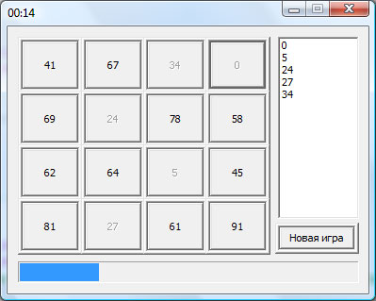

Написать игру, смысл которой состоит в следующем. На игровом поле имеются 16 кнопок, список и индикатор. При запуске игры (кнопка «Новая игра») на кнопки помещаются 16 случайных чисел из диапазона от 0 до 100. Задача состоит в том, чтобы за указанное время успеть (пока не заполнится весь индикатор) щелкнуть по всем кнопкам в порядке возрастания чисел. При нажатии на кнопку число должно добавляться в список только в том случае, если это число является следующим по возрастанию.

